HOJA DE ESTILO PARA COMUNICACIONES Y PÓSTERS

INVESTIGACIÓN

Tipo de aportación: *Marque con una X el tipo de aportación que presenta.*

|  |  |
| --- | --- |
| X | Comunicación - Investigación |
| X | Póster - Investigación |

Temática de la aportación: *Marque con una X la temática de la aportación que realiza.*

|  |  |
| --- | --- |
| X | Metodologías y estrategias para la nueva gestión del conocimiento colectivo y la promoción de la cultura de aprendizaje. |
|  | El nuevo sentido del aprendizaje y de la formación en las organizaciones |
|  | Gestión del talento y de la inteligencia colectiva en las organizaciones. |
|  | Redes corporativas para la promoción de la cultura de aprendizaje e inteligencia colectiva en las organizaciones. |
|  | Aprendizaje social y colaborativo en la gestión del conocimiento colectivo. |
|  | Gestión del aprendizaje formal e informal en las organizaciones. |
|  | El rol de los directivos en los nuevos escenarios |

**PLAN DE GESTIÓN DEL CONOCIMIENTO VINCULADO A ESTRATEGIA EN EL PARC DE SALUT MAR**

**Jesús Escribano Navarro, Cristina Fresno González, Noelia López Ochoa, Diana Rodríguez Fernández, Raquel Prieto Rivera, Pau Gomar Sánchez**

Departamento de RRHH- Consorci Mar Parc de Salut/ Barcelona, España

Cristina Fresno Jesús Escribano

639008837 662313993

[cfresno@psmar.cat](mailto:cfresno@psmar.cat)  [jescribano@psmar.cat](mailto:jescribano@psmar.ca)

***Resumen***

El Parc de Salut Mar (PSMAR) es un consorcio sanitario público con más 3000 profesionales del ámbito de las ciencias de la salud, situado en el litoral barcelonés.

La Dirección de la institución es consciente del valor del conocimiento, el aprendizaje y la gestión de ambos para la consecución de los objetivos estratégicos. Por ello, desde hace unos años se están desarrollando diferentes acciones y proyectos en torno a un modelo de gestión de conocimiento.

La Unidad de Formación continuada, dedicada tradicionalmente al aprendizaje formal, lidera el desarrollo de este modelo y la introducción y sistematización de nuevas modalidades de aprendizaje informal, social y colaborativo.

Con este propósito, en 2022 se ha elaborado un Plan de gestión del conocimiento en el PSMAR, vinculado a las líneas estratégicas de la institución.

El procedimiento para su formulación se ha centrado en el análisis de necesidades de gestión del conocimiento a través de diferentes metodologías de detección y evaluación: sesiones de *knowledge cafe,* encuesta a todos los profesionales y revisión del nuevo plan estratégico de la institución. Posteriormente se ha llevado a cabo una reflexión a futuro con las Direcciones de RRHH y Docencia, que sienta los principios y bases del desarrollo de la gestión del conocimiento en el PSMAR en los próximos años.

Como resultado, se ha presentado un Plan de Gestión del Conocimiento PSMAR 2022-2025 que consta de 5 prioridades, 9 objetivos, 24 acciones y 36 indicadores. Como prioridades incluye el desarrollo de profesionales y equipos, el desarrollo del modelo de liderazgo, itinerarios de aprendizaje, sinergias internas enfocadas al aprendizaje y líneas de investigación de gestión del conocimiento.

En septiembre de 2022 se ha aprobado dicho Plan desde Dirección e iniciado su implementación, integrando y dando continuidad a acciones y proyectos ya iniciados y planteando otros nuevos a corto y medio plazo.

**PLAN DE GESTIÓN DEL CONOCIMIENTO VINCULADO A ESTRATEGIA EN EL PARC DE SALUT MAR**

**Jesús Escribano Navarro, Cristina Fresno González, Noelia López Ochoa, Diana Rodríguez Fernández, Raquel Prieto Rivera, Pau Gomar Sánchez**

Departamento de RRHH- Consorci Mar Parc de Salut/ Barcelona, España

***1.1. Introducción***

El conocimiento y la capacidad de aprendizaje -y desaprendizaje- son cruciales para la adaptación, transformación, desarrollo y sostenibilidad de las organizaciones. Para adaptarse a un entorno cambiante y mantener su competitividad, requieren de flexibilidad, agilidad y capacidad de aprendizaje constante (características de las organizaciones que aprenden) y para ello es necesario crear una cultura de aprendizaje e implantar sistemas de gestión del conocimiento colectivo (Ahumada, 2002).

El concepto de organización inteligente, u organización que aprende fue promovido por Senge (1992), describiéndola como aquella que de forma continua y sistemática aprende de sus experiencias.

En su modelo de organización que aprende, Marsick y Watkins (2003), identifican siete dimensiones clave (Figura 1) y enfatizan el aprendizaje continuo en todos los niveles de la organización, destacando la importancia de contar con sistemas que permitan capturar, compartir e integrar el aprendizaje (gestión del conocimiento) en los procedimientos, prácticas y estructuras de la organización, para revertir en cambios y mejoras en los resultados.

Figura 1. Dimensiones de la organización que aprende. Marsik y Watkins (1999)

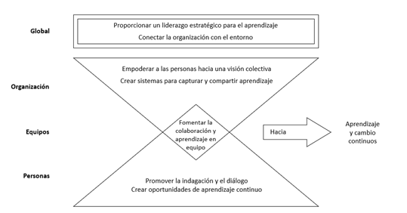

Fuente: adaptado de Marsik y Watkins, 1999, pág.11. Traducción propia.

En la misma línea, Díaz (2019) señala que el desarrollo organizacional se focaliza en las relaciones humanas y procesos subjetivos dentro de las organizaciones, contribuyendo al cambio y crecimiento de la mismas a través del aprendizaje y la innovación.

Aunque la formación ha sido tradicionalmente la herramienta de aprendizaje por excelencia en las organizaciones, en las últimas décadas están tomando mayor relevancia nuevas prácticas de aprendizaje en el puesto de trabajo, basadas en la gestión del conocimiento y el aprendizaje informal.

Cada vez existe más evidencia de que el aprendizaje de los profesionales en la empresa se realiza principalmente de manera informal, a través de la experiencia en el puesto de trabajo y la interacción y reflexión entre los propios empleados y, en menor medida, mediante la formación tradicional (Cross, 2006; Henschel, 2001; Fuller, Lombardo y Eichinger, 1996; Marsick y Watkins, 2003, 2014; entre otros).

Watkins (en Cummings et al., 2014) señala los beneficios de la construcción de una estructura de aprendizaje que funcione para los diferentes niveles de aprendizaje (individual, grupal y organizativo) y que abarque además estrategias de aprendizaje formal e informal.

En cuanto a la relación entre aprendizaje organizacional, gestión del conocimiento y cultura de aprendizaje, la mayoría de autores coinciden en la existencia de relación entre ellos. Rodríguez-Gómez y Gairín (2015), entienden que ambos comparten los mismos objetivos, la creación de ventajas competitivas y el desarrollo de las organizaciones, estableciéndose entre ellos una relación simbiótica. Dichos autores conciben el aprendizaje organizacional como estratégico, la creación y gestión del conocimiento como herramienta para conseguirlo y la cultura de aprendizaje como facilitadora de ambos:

El desarrollo de procesos para la creación y gestión del conocimiento constituye una condición “sine qua non” para una “organización que aprende”. A su vez, la cultura del aprendizaje que se promueve desde el AO, así como los cambios, actitudes y competencias que se fomentan, resultan fundamentales para los procesos de CGC. (pág. 83).

A modo de conclusión, para que las organizaciones aprendan, es necesario tanto el desarrollo de una cultura de aprendizaje como la creación de sistemas de gestión del conocimiento colectivo en las mismas.

*1.1.1. La gestión del conocimiento en el Parc de Salut Mar*

El Parc de Salut Mar (PSMAR), es un consorcio sanitario público con más 3000 profesionales del ámbito de las ciencias de la salud distribuidos entre varios hospitales, escuelas y un instituto de investigación situados en el litoral barcelonés.

Imagen 1.Consorci Mar Parc de Salut

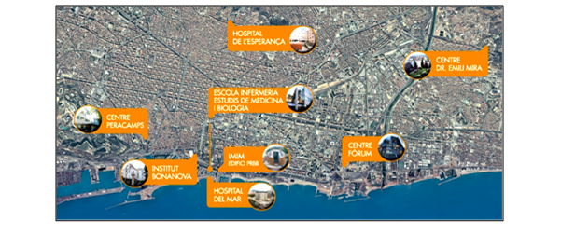

El conocimiento y su gestión son parte inherente de la Misión del PSMAR, razón por la que desde 2018 se están desarrollando en base a un modelo de gestión del conocimiento (figura 2), proyectos y acciones específicas de gestión del conocimiento (GK), que permitan identificar, visibilizar crear y compartir el conocimiento de los profesionales y grupos de la organización.

Figura 2. Modelo de Gestión del Conocimiento- PSMAR

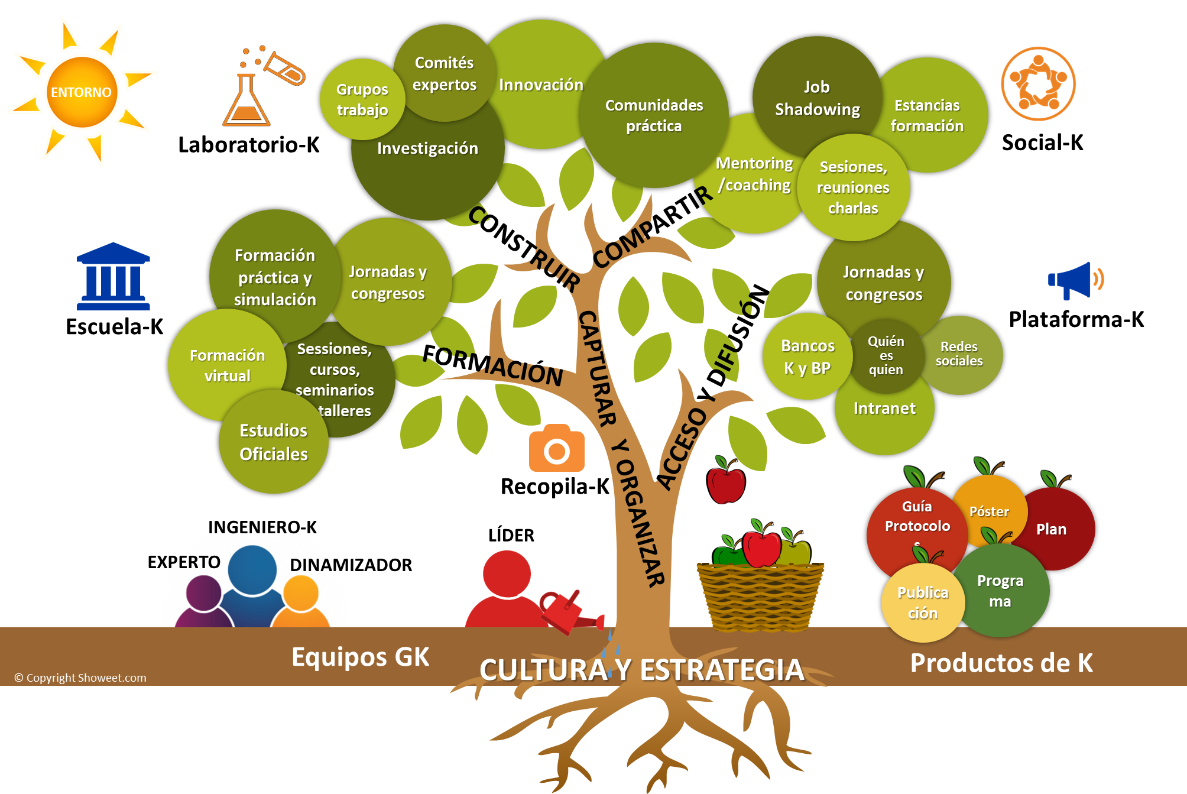

En nuestra organización la gestión del conocimiento tiene como objetivo establecer acciones que permitan la generación e intercambio de conocimiento clave, para responder a los retos de la institución. Esto requiere la sistematización de los procesos facilitadores de GK, la creación de escenarios de aprendizaje multinivel (individual, grupal, organizacional) y estrategias de aprendizaje formal e informal.

Con este propósito, y partiendo de una evaluación de necesidades realizada en 2019, desde la Unidad de Formación Continuada se creó un plan de mejora de la GK en 2020.

La llegada de la pandemia ralentizó el desarrollo de las acciones propuestas y ha generado nuevas necesidades, lo que sumado a la actualización del Plan Estratégico PSMAR, ha derivado en la creación de un Plan de gestión del conocimiento con un enfoque estratégico.

***1.2. Objetivos***

Objetivo general:

* Elaborar e implementar un Plan de gestión del conocimiento en el PSMAR que permita el desarrollo de nuestro modelo de gestión del conocimiento y esté alineado con las nuevas necesidades y líneas estratégicas de la institución.

Objetivos específicos:

* Introducir y sistematizar estrategias de aprendizaje formal e informal en la organización a corto y medio plazo.
* Ampliar escenarios de aprendizaje individuales, de equipo y organizacionales.
* Aumentar la conexión y colaboración entre centros, áreas y unidades/departamentos del PSMAR, creando sinergias.
* Consolidar una cultura de aprendizaje que promueva el desarrollo de los profesionales y de toda la organización.

***1.3. Metodología***

El procedimiento seguido para la formulación del Plan de gestión del conocimiento del PSMAR ha incluido dos tipos de acciones:

*1.3.1. La detección de necesidades de GK*

Se ha realizado a través de:

- La evaluación previa de la de gestión del conocimiento y plan de mejora (2019-2020):

En 2019 se realizaron unas sesiones de evaluación del estado de la GK en el PSMAR a través la aplicación de la metodología del *Knowledge cafe.*

A partir de los resultados de esta evaluación se elaboró un Plan de mejora de GK 2020 que recogía diversas acciones y propuestas, y que se desplegó parcialmente debido a la llegada de la pandemia.

- Un estudio cualitativo realizado durante la pandemia (2020-2021).

Dentro del proyecto Lecciones aprendidas PSMAR, se realizaron dos ediciones de la encuesta *‘Qué has sentido, qué hemos aprendido’*, para todos los profesionales del PSMAR.

Se crearon mapas de empatía de los profesionales del PSMAR, de los que se extrajeron nuevas necesidades de aprendizaje a nivel grupal y organizacional.

- La revisión del nuevo plan estratégico PSMAR 2022-2025 y necesidades de gestión del conocimiento derivadas.

1.3.2. *Reflexión sobre el enfoque futuro de la gestión del conocimiento en el PSMAR*

- Se han definido la misión, visión y valores de la GK en el PSMAR.

A partir de las acciones anteriores se formularon los principios, prioridades y objetivos del Plan de GK PSMAR 2022-2025, que posteriormente fueron validados por las Direcciones de RRHH y del Consejo Docente de la institución.

***1.4. Resultados***

El Plan se fundamenta en cuatro principios:

1. Cultura de aprendizaje, colaboración y conexión.
2. Aprendizaje formal e informal multinivel.
3. Desarrollo de personas, equipos y de toda la organización.
4. Alineación con la estrategia del PSMAR.

A continuación, se enumeran las prioridades y objetivos del Plan de GK.

Prioridades

1. Desarrollo de profesionales y equipos (DPE)
2. Desarrollo del liderazgo (DL)
3. Itinerarios de aprendizaje (IA)
4. Sinergias internas (SI)
5. Líneas de investigación de GK (LI)

Objetivos

1. Proyectos de identificación y gestión del conocimiento experto.
2. Proyectos de gestión colaborativa del conocimiento.
3. Proyectos de visibilización y acceso al conocimiento.
4. Proyectos de organización y difusión de conocimiento relevante.
5. Desarrollo de buenas prácticas del modelo de liderazgo PSMAR.
6. Definir itinerarios de aprendizaje.
7. Programas de formación compartidos con Docencia.
8. Colaboración con la Unidad de Atención al Profesional.
9. Investigación en la sostenibilidad de los profesionales en la institución.

Cada objetivo del Plan de gestión del conocimiento está vinculado a un objetivo estratégico de la institución y lleva asociadas una o varias acciones y KPIs.

En total se han definido 24 acciones y 36 indicadores.

El Plan de GK PSMAR 2022-2025 ha sido aprobado por las Direcciones de RRHH y Consejo Docente en Julio de 2022, iniciándose su implementación.

***1.5. Conclusiones***

El despliegue de la GK en el PSMAR como herramienta estratégica supone un reto, pero responde también a la necesidad de gestionar uno de los activos más valiosos para la organización.

El Plan de gestión del conocimiento es una hoja de ruta para los próximos cuatro años (durante el periodo de vigencia del actual Plan estratégico PSMAR) que pretende introducir y sistematizar nuevas estrategias de aprendizaje formal e informal, en paralelo al Plan de Formación que operativiza el aprendizaje formal y tiene un alcance anual.

Es un plan dinámico, ya que será permeable a los cambios o nuevas necesidades de aprendizaje que puedan surgir durante este intervalo temporal, por lo que podrá ser reenfocado y transformado de forma continua.

Con la mirada puesta en el futuro Parc de Salut Mar, el equipo de gestión del conocimiento, apuesta por el desarrollo de personas y de la organización, a través de la consolidación de una cultura de aprendizaje que nos permita convertirnos en una organización que aprende.

**REFERENCIAS**

Ahumada, L. (2002). El aprendizaje organizacional desde una perspectiva evolutiva y constructivista de la organización. *Revista de Psicología XI* (1): 139-148. Recuperado de https://www.redalyc.org/pdf/264/26411110.pdf

Cross, J. (2006). *Informal Learning: Rediscovering the Natural Pathways That Inspire Innovation and Performance.* John Wiley & Sons.

Cummings, S., Watkins K.E., Hart, J., Young, T., y Gairín, J. (2014). Reflexiones en torno a la gestión del conocimiento y el aprendizaje en el puesto de trabajo. En Gairín, J. y Barrera, A. (eds.). *Organizaciones que aprenden y generan conocimiento* (pág. 37-114). Wolters Kluwer.

Díaz Pérez, Maiky. (2019). Estudio preliminar sobre desarrollo organizacional y cambio planeado en una organización del sector de los servicios. *Universidad de La Habana,* (288), 245-260. Recuperado de http://scielo.sld.cu/scielo.php?script=sci_arttext&pid=S0253-92762019000200245&lng=es&tlng=es.

Henschel, P. (2001). The manager's core work in the new economy. *On the Horizon, 9*(3), 1-5.

Lombardo, M. M., Eichinger, R.W. (1996). *The Career Architect Development Planner.* Lominger

Marsick, V.J., y Watkins, K.E. (2003). Demonstrating the value of an organization’s learning culture: the dimensions of the learning organization questionnaire. A*dvances in Developing Human Resources, 5* (2), 132-151).

Marsick, V.J., y Watkins, K.E. (2014). Informal learning in learning organizations. En *The Routledge companion to human resource development* (pp. 236-248). Routledge.

Rodríguez-Gómez, D. y Gairín, J. (2015). Innovación, aprendizaje organizativo y gestión del conocimiento en las instituciones educativas. *Educación,* XIV (46) (pp. 73-90).

Senge, P. (1992). *La Quinta Disciplina*. Barcelona: Granica.